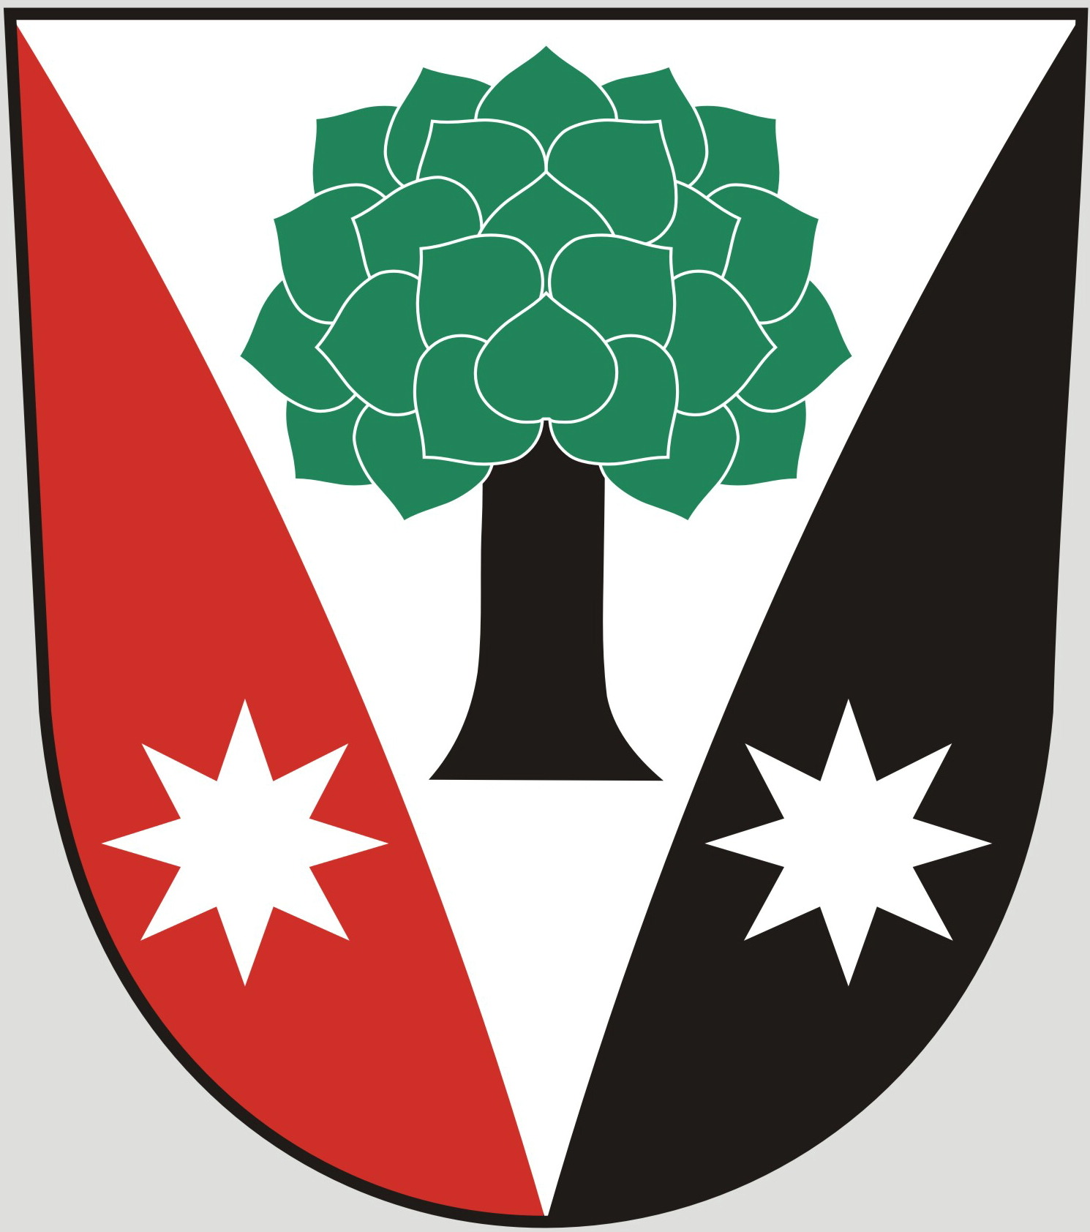
Obec Dřevěnice
Dřevěnice 56, 507 13 Železnice
www.drevenice.org; ou.drevenice@tiscali.cz;IDDS: sska6si

Dřevěnice 12. 12. 2018

Pozvánka
na zasedání zastupitelstva obce Dřevěnice

19. prosince 2018 od 18:00 hodin

Program jednání

- Úkoly z minulého jednání zastupitelstva
- Projednání rozpočtu obce na rok 2019
- Informace k realizovaným zakázkám
- Různé

Mgr. Dušan Vrabec
starosta obce Dřevěnice

